Техническое задание
AI-агент продаж на OpenClaw
для рекламно-производственной компании (РПК)
Минимальный срок реализации: 10 рабочих дней. При необходимости срок может быть увеличен для обеспечения качества.

1. Цель системы
AI-агент на OpenClaw — полноценный цифровой сотрудник рекламно-производственной компании. Он заменяет первичную коммуникацию менеджера, ведёт клиента от первого обращения до передачи в производство, снижает ошибки в расчётах и ТЗ, ускоряет обработку заявок в 3–5 раз.
Система должна:
- Заменять первичную коммуникацию менеджера (освободить до 70 % рутины)
- Считать стоимость заказа автоматически по конфигурируемым тарифам
- Вести клиента: запрос → квалификация → расчёт → консультация → резюме для менеджера
- Снижать ошибки в ТЗ через структурированный сбор параметров
- Не терять последующие касания (follow-up, повторные продажи)
- Вести клиента до производственного заказа включительно
Ключевые принципы:
- Агент работает только с данными из базы знаний и Pricing Engine
- Агент не имеет права выдумывать цены, сроки, материалы, гарантии и условия оплаты
- Если данных нет в базе знаний или Pricing Engine, агент обязан передать запрос менеджеру

2. Этапы реализации: MVP и полный продукт
Реализация делится на два этапа. Оба этапа описаны в данном ТЗ; фактические сроки зависят от согласованного плана работ и могут превышать минимальные 10 дней.
Модуль | MVP (Этап 1) | Полный продукт (Этап 2)
Каналы связи | Telegram | Telegram + WhatsApp + сайт (web-виджет)+почта+МАКС
AI Sales Assistant | Сценарии по 5 ключевым услугам, хранение сессий, handoff | Расширенные сценарии, нестандартные заказы, мультиязычность
Pricing Engine | Базовый калькулятор по 5 услугам, конфигурируемые тарифы и коэффициенты | Полный калькулятор (все услуги, сложные формулы, произвольные коэффициенты)
База знаний (RAG) | Встроенная OpenClaw KB с материалами и FAQ | Qdrant self-hosted, гибридный поиск, расширенные кейсы и документация
CRM интеграция | Создание и обновление Lead и Deal, статусы | Полный Production Order, дополнительные поля и автоматизации
Файлы и макеты | Приём и сохранение файлов, базовая проверка формата | Проверка DPI, размеров, соответствия ТЗ, метаданные проверки
Production | Нет | Создание и управление производственными заказами, статусы и уведомления
Follow-up | Автокасания через 24 и 48 часов | Долгосрочный догрев, кампании по базе клиентов, апселлы
Аналитика | Базовые счётчики в Админке | Полный дашборд: конверсия, средний чек, маржа, загрузка производства
UI | Inbox менеджера + базовая Админка | Панель производства, расширенная Админка и аналитика

3. Общая архитектура системы
Архитектура строится по слоистой модели: клиентские каналы → OpenClaw (оркестратор) → Backend API + Redis → бизнес-сервисы → хранилища данных.
Схема архитектуры (логическая):

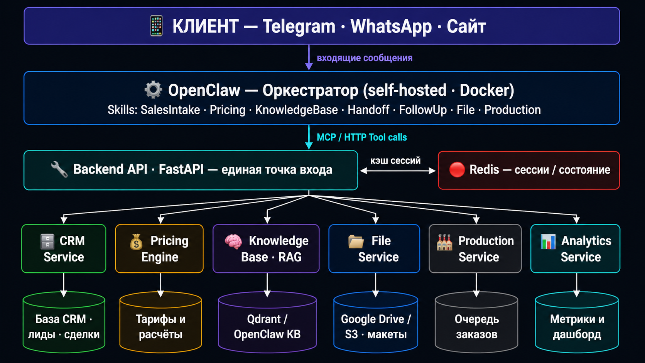
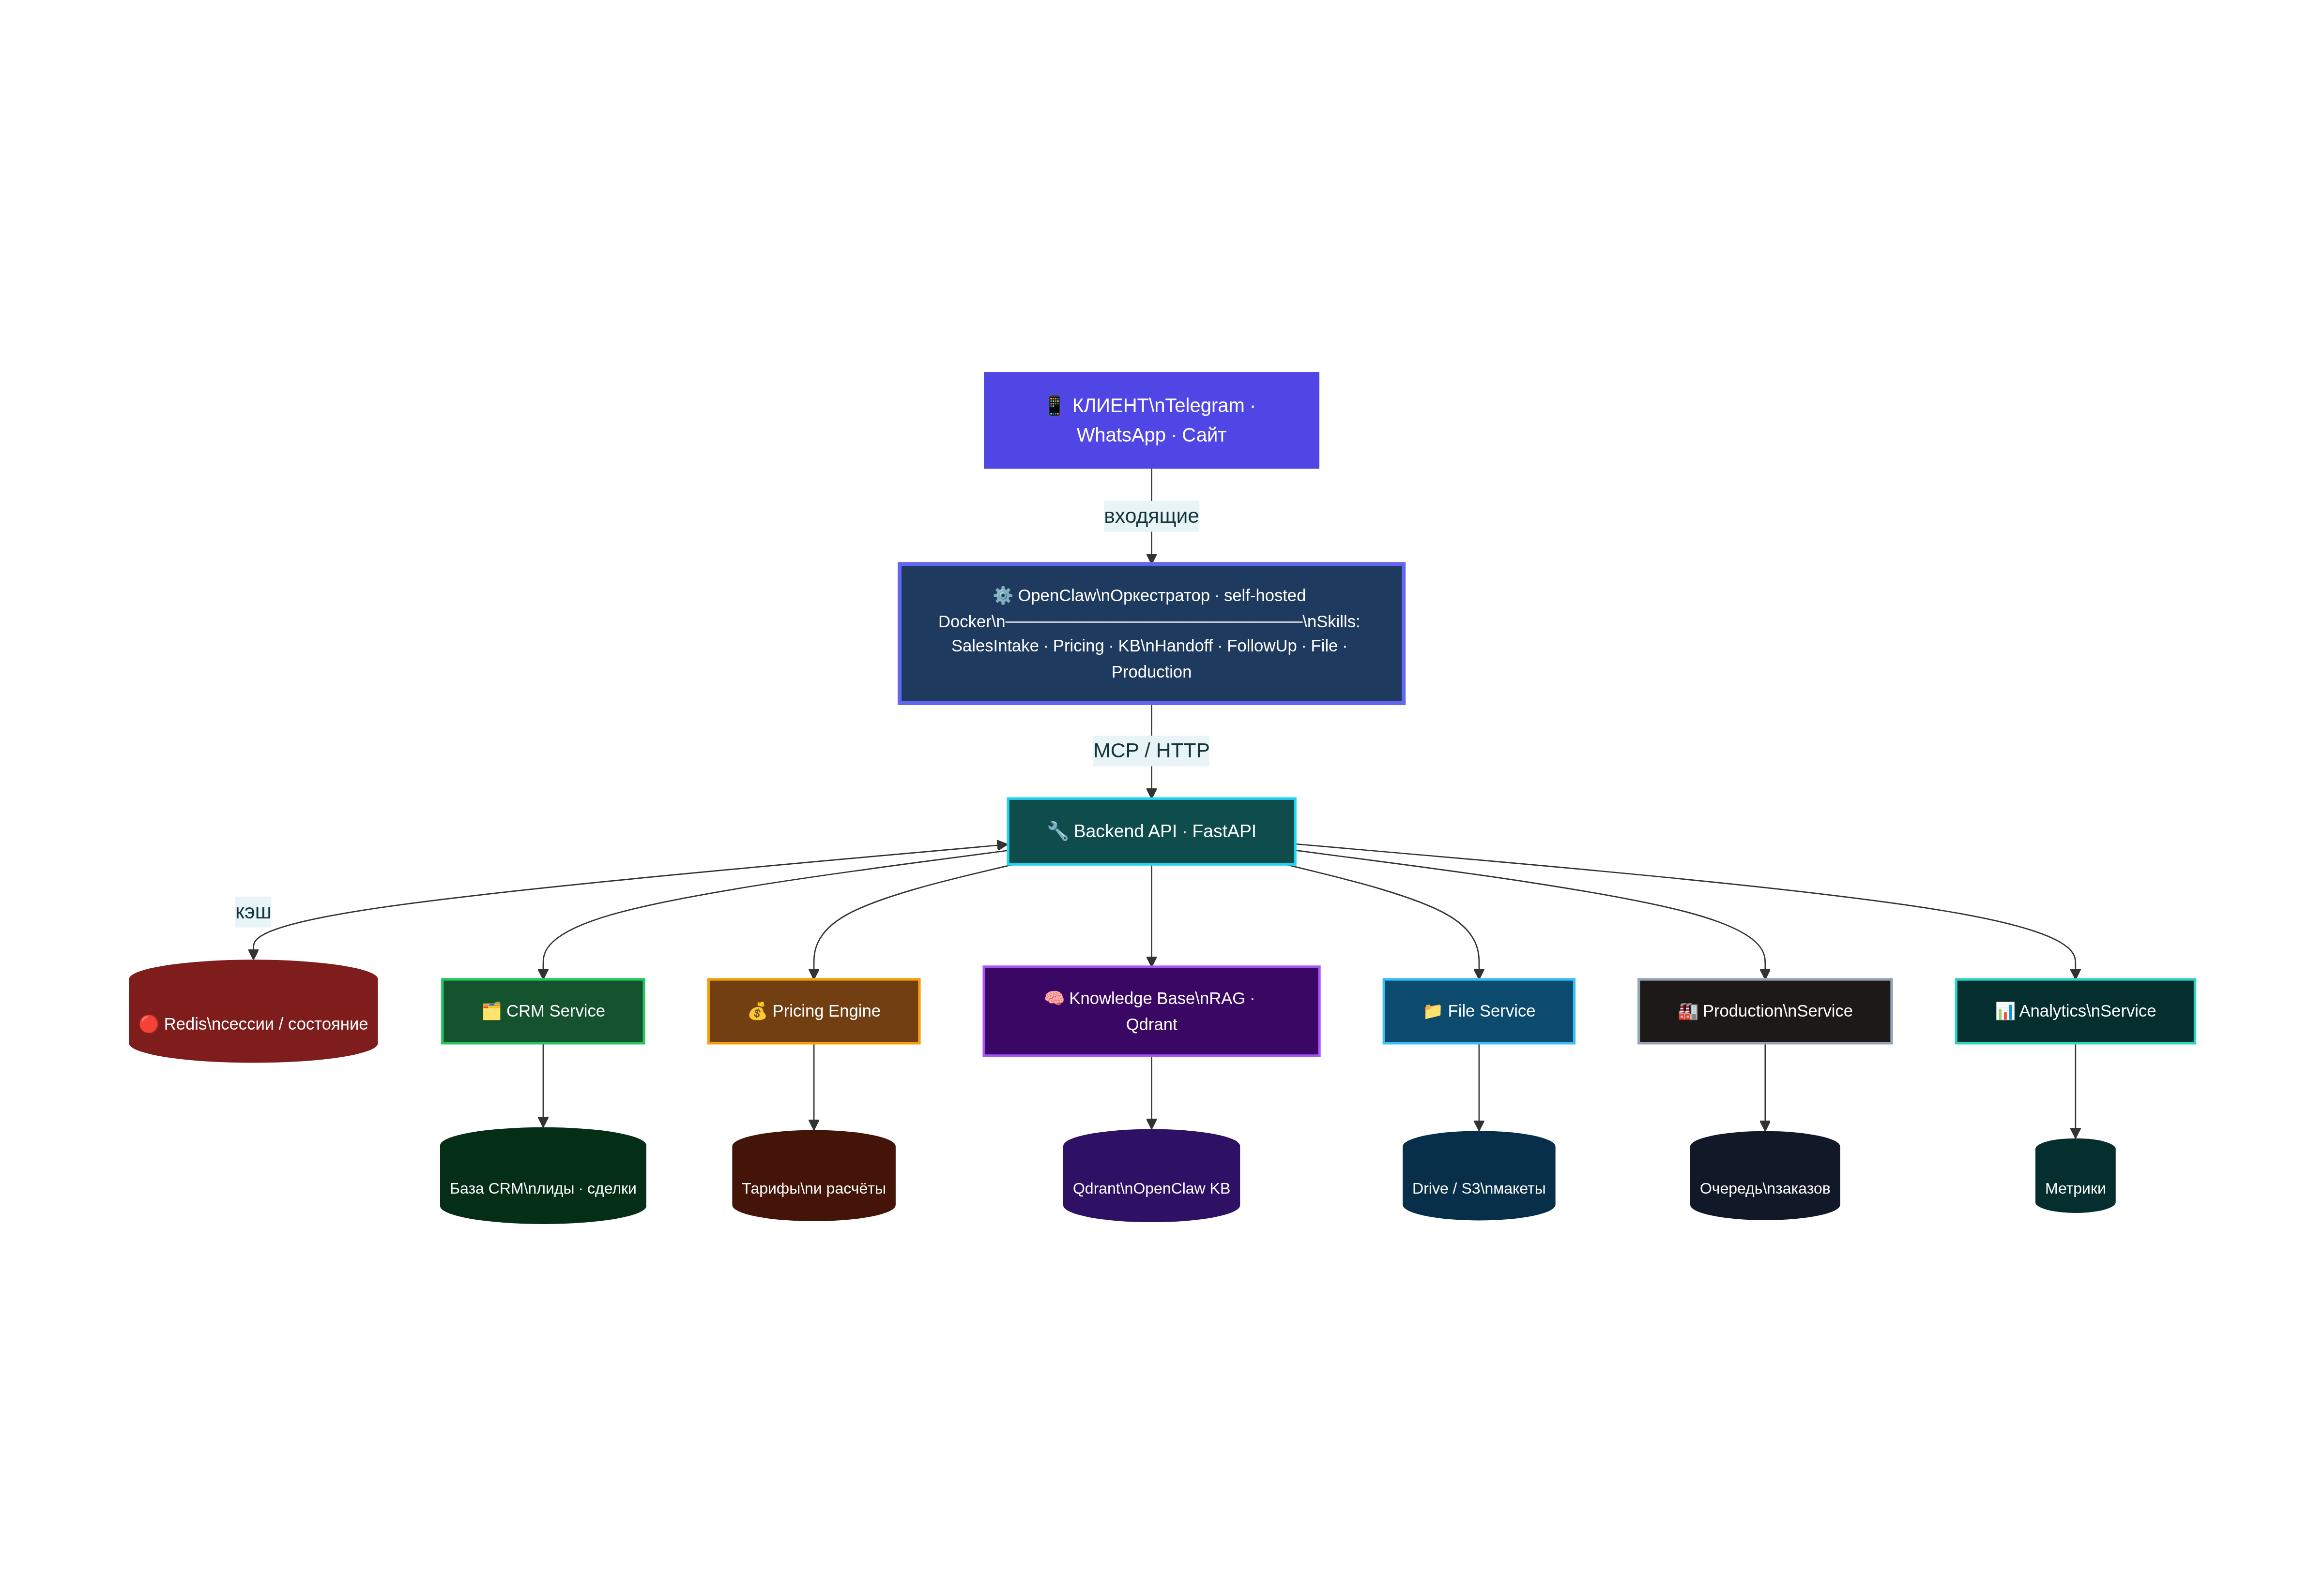
Ключевой принцип: OpenClaw — тонкий оркестратор, вся бизнес-логика изолирована в Backend API. Замена CRM или LLM-провайдера не требует переписывать агента.

4. Требования к качеству AI-ответов
Этот раздел определяет правила, по которым агент принимает решение: отвечать сам или передавать диалог менеджеру, и что он категорически не имеет права делать.

4.1 Жёсткие запреты (Hard Rules)
Запрет | Последствие нарушения | Правильное действие агента
Называть цены, которых нет в Pricing Engine | Финансовый и репутационный риск | Если нет тарифа → handoff, без указания цены
Называть сроки, которых нет в данных производства или KB | Нарушение обещаний клиенту | Если нет данных → handoff, без точных сроков
Упоминать материалы, которых нет в базе знаний | Дезинформация клиента | Использовать только материалы из KB
Обещать гарантии и условия оплаты | Юридический риск | Сообщать, что условия уточнит менеджер
Придумывать характеристики изделий | Ошибки в производстве | Только данные из KB и конфигуратора

4.2 Порог уверенности (confidence)
Порог уверенности настраивается в конфигурации агента и задаётся администратором/владельцем продукта.
Уровень уверенности | Действие агента
≥ 0.85 (высокий) | Агент отвечает самостоятельно
0.65–0.84 (средний) | Агент отвечает, но добавляет, что менеджер при необходимости уточнит детали
< 0.65 (низкий) | Агент выполняет handoff, не пытаясь ответить сам

Порог по умолчанию: 0.75. Он настраивается в конфигурации агента (agents/sales-agent.yaml) и может менятьcя через Админку без деплоя.

4.3 Действия при сомнении
- Если confidence ниже заданного порога — агент обязан выполнить handoff
- Агент явно проговаривает клиенту ограничение: «Чтобы ответить на этот вопрос без ошибок, нужно участие специалиста. Передаю ваш запрос менеджеру.»
- Агент фиксирует причину handoff: нет данных в KB, нет тарифа, нестандартный запрос, низкая уверенность
- После handoff по данной теме агент не даёт новых самостоятельных ответов, пока менеджер не обработает запрос

4.4 Запрет выдуманных данных: реализация
- Системный промпт агента содержит прямой запрет на выдумывание цен, сроков, материалов, гарантий и условий оплаты
- Все ответы с ценами и сроками должны опираться на предыдущий вызов PricingSkill или данные Production/KB; при тестировании проверяется, что без вызова PricingSkill цены не озвучиваются
- В план тестирования включаются сценарии, где нет тарифа или данных в KB: в каждом случае ожидается handoff, а не выдуманный ответ
- Введён регулярный аудит: выборочная проверка N диалогов в неделю на наличие нарушений правил

5. CRM: выбор и интеграция
Конкретная CRM-система определяется до начала разработки. От выбора CRM зависит объём интеграций.
CRM | API | Сложность интеграции | Комментарий
СБИС | SOAP/REST | Высокая | Требуется отдельное согласование доступа и форматов

Выбор конкретной CRM фиксируется в приложении к ТЗ до начала работ. Необходимые сущности:
Объект | Поля | Кто создаёт / обновляет
Lead | Источник (канал), контакт (имя, ID), запрос, статус | Создаёт агент автоматически
Deal | Тип продукта, параметры (JSON), предв. стоимость, статус, менеджер | Создаёт/обновляет агент
Production Order | Ссылка на макет, материалы, дедлайн, очередность | Создаёт агент/менеджер (в полном продукте)

6. Работа с файлами и макетами
Работа с файлами разделена на функционал MVP и расширенную проверку в полном продукте.
Функция | MVP (Этап 1) | Полный продукт (Этап 2)
Приём файлов | Приём файлов из мессенджера (JPEG, PNG, PDF, AI, CDR) | То же
Проверка формата | Базовая: файл читается/не читается | Расширенная: тип, цветовое пространство, допустимые расширения
Проверка DPI | Отсутствует | Проверка DPI, предупреждение при значении ниже порога
Проверка размеров | Отсутствует | Сравнение физических размеров макета с параметрами заказа
Вердикт клиенту | «Файл принят» или «Файл не читается» | «Файл подходит» / «DPI низкое» / «Размер не совпадает» и рекомендации
Хранение | Сохранение файла в хранилище с привязкой к лиду/сделке | То же + сохранение результатов проверки и метаданных

В обоих этапах агент не изменяет файлы; он только принимает, проверяет и сохраняет, сообщая клиенту результат проверки.

7. Подробные функциональные модули

7.1 AI Sales Assistant — ядро
Skills: SalesIntakeSkill + ProductConfiguratorSkill
- Принимает любой входящий запрос на русском языке
- Определяет тип услуги → запускает нужный сценарий опроса по матрице параметров
- ProductConfiguratorSkill: извлекает структурированные параметры из свободного текста
- Хранит состояние диалога в Redis (ключ: channel + user_id) — не теряет контекст
- Распознаёт повторное обращение → подхватывает без дублирования вопросов
- Нестандартный заказ → автоэскалация в HandoffSkill с резюме
Услуга | Обязательные параметры
Наружная реклама / Баннер | Размер (Ш×В), материал (ПВХ/баннер/сетка), тираж, крепление, срочность
Вывеска / Световой короб | Размер, тип (объёмные буквы/короб/плоская), подсветка (LED/нет), материал лица, монтаж
Брендирование авто | Тип ТС, оклейка (полная/частичная/стёкла), плёнка Oracal 641/850, макет, монтаж
УФ/DTF-печать | Носитель (ткань/ПВХ/акрил/металл), размер/тираж, DPI, срочность
Резка и монтаж | Материал, площадь, сложность, адрес
Нестандартный заказ | Свободное описание → HandoffSkill

7.2 Pricing Engine — критический модуль
Skill: PricingSkill → Pricing Service (Backend API). Главное отличие от обычного бота — агент умеет считать.
Формула расчёта:
Цена = (площадь м² × тариф печати) + (материал × коэффициент) + (монтаж × коэффициент сложности) + (дизайн, если нужен) + (надбавка срочности) − (скидка, если применима)
- Конфигурируемые тарифы и коэффициенты — меняются в Админке без деплоя
- Поддержка: скидки, маржинальность, срочные надбавки
- Неполные параметры → диапазон «от X до Y руб.»
- Нестандарт / нет тарифа → «Точный расчёт сделает менеджер, ориентир от X руб.»
- Все расчёты логируются для аналитики (средний чек, маржа)

7.3 Product Configurator
Skill: ProductConfiguratorSkill (встроен в SalesIntakeSkill)
- Переводит свободный текст клиента в структурированный JSON параметров изделия
- Поддерживает неточный ввод: «метра два на метр», «газелька», «плёнка оракал»
- Уточняет недостающие поля через дополнительные вопросы
- Передаёт структуру в PricingSkill и CRMSkill

7.4 CRM-интеграция
Skill: CRMSkill → CRM Service (REST/Webhook)
Объект CRM | Поля
Lead | Источник (канал), контакт (имя, ID), запрос, статус (новый/AI/ожидает менеджера)
Deal | Тип продукта, параметры изделия (JSON), предв. стоимость, статус, менеджер
Production Order | Ссылка на макет, материалы, дедлайн, очерёдность в производстве

- Новое обращение → создать Lead + Deal после завершения опроса
- Повторное → подхватить лид, обновить данные без дублирования
- После handoff → статус «Ожидает менеджера»
- После подтверждения сделки → создать Production Order (в полном продукте)
- Backend API изолирует OpenClaw от конкретной CRM — замена CRM не требует переписывать агента

7.5 База знаний (RAG)
Skill: KnowledgeBaseSkill → Qdrant self-hosted (старт — встроенная KB OpenClaw)
Конфигурация (пример): retrieval_augmented_generation=true, vector_store=qdrant, collection=rpk_knowledge, top_k=5
- Материалы: ПВХ, акрил, плёнки Oracal 641/850, плёнки для авто
- Технологии: УФ-печать, DTF, ламинирование, резка, монтаж
- FAQ: типовые вопросы клиентов и ответы
- Кейсы и примеры работ (аргументация апселлов)
- Консультирует до расчёта: «какой материал лучше?», «сколько держится плёнка?»
- Аргументирует апселлы: монтаж, дизайн, срочность

7.6 Handoff менеджеру
Skill: HandoffSkill
Триггеры передачи:
- Клиент явно просит оператора: «позовите менеджера», «хочу поговорить с человеком»
- Нестандартный заказ без тарифа в Pricing Engine
- Агент не уверен в ответе (confidence ниже порога)
- Клиент прошёл квалификацию и готов к сделке
Формат резюме (доставка: inbox + Telegram менеджеру ≤ 1 мин):
🔔 Новый лид — Передача менеджеру; клиент: ФИО и контакт; тип заказа; параметры; стоимость по Pricing Engine; сроки, если подтверждены; причина передачи; краткое резюме диалога.

7.7 Follow-up и Outreach
Skills: FollowUpSkill + OutreachSkill
- MVP: автокасания через 24 и 48 ч после не-конверсии
- Полный продукт: кампании по базе, напоминания через N месяцев, апселлы («обновить плёнку», «повторить заказ» и т.п.)
- Тексты и задержки настраиваются в Админке без деплоя

7.8 Файлы и макеты (FileCheck)
Skill: FileCheckSkill → File Service (Google Drive / S3/MinIO)
- Принимает файлы из мессенджера: JPEG, PNG, PDF, AI, CDR
- В MVP: проверяет, что файл читается и сохраняет его в хранилище
- В полном продукте: анализирует DPI, физические размеры и соответствие параметрам заказа
- Возвращает клиенту понятный вердикт и рекомендации

7.9 Production Management
Skill: ProductionSkill → Production Service (в полном продукте)
- Создаёт производственный заказ после подтверждения сделки
- Фиксирует задачи: печать, резка, сборка, монтаж с дедлайнами
- Отслеживает статусы: в работе / готово / отгружено
- Уведомляет менеджера и клиента о смене статуса

7.10 Аналитика
Skill: AnalyticsSkill → Analytics Service
- MVP: базовые счётчики и конверсия в Админке
- Полный продукт: дашборд по конверсии, среднему чеку, марже, загрузке производства, топ-запросам

8. Технологический стек
Компонент | Технология | Назначение
Оркестратор | OpenClaw self-hosted (Docker) | Управление диалогами, вызов skills, gateway мессенджеров
Backend API | Python 3.11 + FastAPI | Единая точка входа, изоляция от OpenClaw
БД | PostgreSQL 15 | Лиды, сделки, тарифы, Production Orders
Кэш / сессии | Redis 7 | Состояние диалогов, FollowUp-очередь
RAG (MVP) | Встроенная OpenClaw KB | База знаний без внешней векторной БД
RAG (Этап 2) | Qdrant self-hosted (Docker) | Гибридный RAG, семантический поиск
Embeddings | text-embedding-3-small (OpenAI) | Индексация базы знаний
LLM (основной) | Claude 3.5 Sonnet / GPT-4o | Диалог на русском языке
LLM (резерв) | Fallback-провайдер | Отказоустойчивость
Файлы | Google Drive API / MinIO (S3) | Хранение макетов клиентов
Telegram | Telegram Bot API | Основной канал (MVP)
WhatsApp | WhatsApp Business API | Второй канал (Этап 2)
CRM | Согласуется до старта | Изолировано через Backend API
Сервер | 4 vCPU / 8 ГБ RAM / 80 ГБ SSD, Ubuntu 22.04 | Боевое развёртывание

9. Чеклист перед началом работ
До старта разработки необходимо согласовать и предоставить:
- Выбранную CRM-систему и доступы к её API (тестовый контур, ключи)
- Базу знаний: материалы, технологии, FAQ в удобном формате (txt/pdf/md)
- Тарифы и коэффициенты для Pricing Engine (таблица по услугам, материалам, сложности)
- Требования к срокам и SLA по handoff (допустимое время ответа менеджера)
- Telegram Bot Token, а для полного продукта — данные по WhatsApp Business API
- Доступ к серверу (VPS) или согласованная среда деплоя
- Ожидаемые KPI для MVP (конверсия, скорость ответа, доля auto-pricing)
Дополнение к критериям приёмки MVP:
MVP считается достигнутым, если в целевом периоде не менее 70% диалогов проходят полный цикл: квалификация → консультация по базе знаний → предварительный расчёт стоимости → создание лида/сделки в CRM → handoff менеджеру (при необходимости) → как минимум одно follow-up касание при не-конверсии.
Уточнение по управлению порогом уверенности: Порог уверенности и правила эскалации утверждаются владельцем продукта (product owner) и фиксируются в Админке. Самостоятельное изменение порога или логики handoff без согласования с владельцем продукта запрещено.

